Dragi učenici, stigli smo do 4. zadaće iz prirode.
Rok za dovršenje i slanje obje zadaće, 3. i 4. zadaće je petak, 3.travnja 2020.
(3. zadaća - Živa bića morskog dna – ponavljanje
4. zadaća - Živa bića otvorenog mora)
Na Teamsu su dane upute kako slati zadaće, ukoliko nećete uspjeti poslati po uputama, pošaljite ih u chat ili na mail, no prvenstveno pokušajte slati u Teamsu.

4. Zadaća – Živa bića otvorenog mora
Vaš zadatak je:
- Pročitati tekst pod naslovom Živa bića otvorenog mora u udžbeniku na str. 100.-101.
- Pogledati video lekciju koja se prikazuje na Sportskoj TV(bez rješavanja zadaće dane u video lekciji) - Život u otvorenom moru.
Ukoliko želiš ponovno pogledati potraži lekciju na poveznici https://www.youtube.com/watch?v=6zTb9mmNEoY&list=PL9Mz0Kqh3YKrXR5334M29-oebG824szz8&index=3

- Prepisati plan ploče

- Domaća zadaća: riješi nastavni listić i pošalji ga riješenog na pregled!

- I za kraj, poigraj se vozeći aviončić i provjeri svoje znanje:

https://wordwall.net/hr/resource/210286/%C5%BEivotinje-otvorenog-mora

3. PLAN PLOČE
ŽIVA BIĆA U OTVORENOM MORU

PLANKTON –organizmi koji plutaju u vodi
- biljni plankton (fitoplankton) - fotosintetski: hrana i
70% kisika na Zemlji
- najbrojnije su alge kremenjašice

- životinjski plankton (zooplankton)

- stalni – cijeli život lebde u vodi

- povremeni – jaja i ličinke morskih organizama (sitnih račića, puževa, ličinke životinja)
Meduza– žarnjak, oblik zvona ili klobuka, lovke koje žare

NEKTON – organizmi koji plivaju
Ribe– srdela, skuša, oslić, tuna

pas modrulj: odozgo tamnoplav, trbuh bijel, aktivan noću, proždrljiv

dubokomorske ribe: svjetlila, velika usta, oštri zubi

Sisavci - dobri dupin: zaštićen sisavac, golo tijelo s debelim,
masnim tkivom, hrani se ribom

4. NASTAVNI LISTIĆ
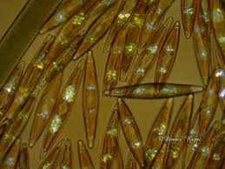
Imenuj organizme na slici. ______________________________________________________
Što je plankton?
___________________________________________________________________________
Koja je uloga fotosintetskog planktona za život na Zemlji?
___________________________________________________________________________
Napiši koje su prilagodbe algi kremenjašica kao planktonskih organizama.
___________________________________________________________________________

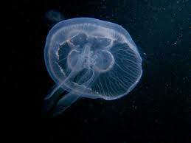
Imenuj organizam na slici. ______________________________________________________
Kojoj skupini životinja pripada? __________________________________________________
Što je to zooplankton?
___________________________________________________________________________
Kako smo podijelili životinjski plankton? Navedi primjere.
______________________________________________________________________________________________________________________________________________________
Koja je uloga životinjskog planktona?
___________________________________________________________________________
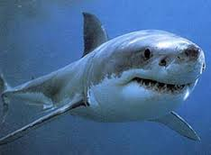
Imenuj organizam na slici. _____________________________________________________
Što je nekton? ______________________________________________________________
Kakve prilagodbe ima ovaj organizam s obzirom na svoj način života? ___________________________________________________________________________
___________________________________________________________________________

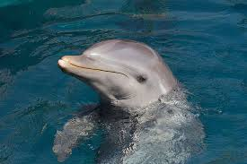
Imenuj organizam. ____________________________________________________________
Napiši kakve prilagodbe ima s obzirom na način života.
___________________________________________________________________________
___________________________________________________________________________
Kako se razmnožava?
___________________________________________________________________________

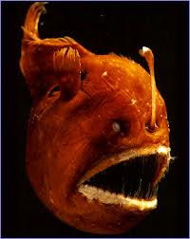
Imenuj organizam. ___________________________________________________________
Opiši uvjete u kojima živi.
___________________________________________________________________________
___________________________________________________________________________
Navedi neke prilagodbe koje ovaj i slični organizmi imaju za preživljavanje nepovoljnih uvjeta.
______________________________________________________________________________________________________________________________________________________

